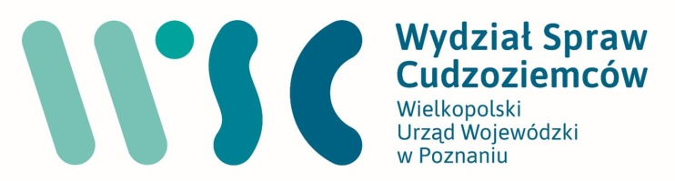



**Zakład Ubezpieczeń Społecznych Oddział w Ostrowie Wielkopolskim**

**oraz Wielkopolski Urząd Wojewódzki w Poznaniu Wydział Spraw Cudzoziemców**

**zapraszają na bezpłatne szkolenie online**

**Harmonogram**

|  |  |
| --- | --- |
| **29.10.2024 rok (wtorek)** | |
| **10:00 – 11:30** | Legalny pobyt i zatrudnienie cudzoziemców w Polsce – praktyczne aspekty wydawania zezwoleń na pracę i zezwoleń na pobyt czasowy. |
| **11:30 – 11:35** | **Przerwa** |
| **11:35 – 13.00** | Zaświadczenie o ustawodawstwie dotyczącym zabezpieczenia społecznego (formularz A1) – najistotniejsze informacje. |
| **13:00** | **Zakończenie** |

Szkolenie dedykowane jest przedsiębiorcom i będzie prowadzone w formie webinarium za pośrednictwem Cisco Webex Meeting.

Zgłoszenia na szkolenia prosimy przesyłać na adres Szkolenia_Ostrow@zus.pl, w terminie do 18.10.2024 r.

W zgłoszeniu prosimy podać imię i nazwisko osób zgłaszanych na szkolenie oraz adres e-mail.

Zgłoszenia będą przyjmowane wyłącznie z podpisanym oświadczeniem  RODO (załącznik). Wyrażenie zgody na przetwarzanie danych poprzez podpisanie oświadczenia jest niezbędne do wzięcia udziału w szkoleniu. Podpisany załącznik należy dołączyć do zgłoszenia w formie skanu (PDF), bądź zdjęcia (JPG).

Szczegółowe informacje na temat przetwarzania danych osobowych, w tym o celach przetwarzania, podstawach prawnych, okresie przechowywania, odbiorcach danych, prawach związanych z przetwarzaniem znajdują się w Klauzuli informacyjnej.

Podczas szkolenia nie będzie wykorzystany Państwa wizerunek i głos.

Po zebraniu pełnej listy zgłoszeń oraz otrzymaniu podpisanych oświadczeń, każdy uczestnik otrzyma wiadomość zawierającą link do zalogowania na webinarium.

NASZA STRATEGIA – BEZPIECZNA PRZYSZŁOŚĆ

